Dimanche | Lundi | Mardi | Mercredi |  | Jeudi | Vendredi | Samedi
 |  | 1 |  | 2 | 3 | 4 | 5
6 | 7 | 8 |  | 9 | 10 | 11 | 12
13 | 14 | 15 |  | 16 | 17 | 18 | 19
20 | 21 | 22 |  | 23 | 24 | 25 | 26
27 | 28 | 29 |  | 30 | 31

 |  | LANCER DE L’ANNEAU  HISTOIRE DU CHAPEAU  DISCUSSION/VIDÉO  BRICOLAGE CHAPEAU  BINGO | GOLF  FAIT SUR THEODORE (TEDDY)  DISCUSSION/ VIDÉO  BRICOLAGE THÈME  PONG | GOLF  FAIT SUR THEODORE (TEDDY)  DISCUSSION/ VIDÉO  BRICOLAGE THÈME  PONG | BALLE ÉCHELLE  CHEVAL POPULAIRE  DISCUSSION/ VIDÉO  BRICOLAGE THÈME  JEUX DE 3
 | SOCCER DE CHAISE  FAITS SUR L’ÉGYPTE  DISCUSSION / VIDÉO  COLORIAGE  CATÉGORIES | FLÉCHETTES  FAITS SUR L’AUTOMNE  ARTISANAT DE CITROUILLE  SCATEGORIES | LANCER DU BALLON  FAITS SUR LES CHATS  SOUVENONS-NOUS/VIDÉO  IMPRESSION DE CHAT  MOT DANS UN MOT | LANCER DE BALLE  FAITS SUR LES CHATS  SOUVENONS-NOUS/VIDÉO  IMPRESSION DE CHAT  MOT DANS UN MOT | POCHES  FAITS SUR LE JAPON  DISCUSSION/VIDÉO  BRICOLAGE THÈME  BINGO
 | PROGRAMME  FERMÉ | BALLE ÉCHELLE  FAITS SUR LES CARTE  DISCUSSION/VIDÉO  BRICO JEU DE CARTE  MOT DANS UN MOT | BADMINTON  FAITS SUR LES PIRATES  PARLONS COMME UN PIRATE  CHAPEAU DE PIRATE  BINGO | BADMINTON  FAITS SUR LES PIRATES  PARLONS COMME UN PIRATE  CHAPEAU DE PIRATE  BINGO | GOLF  FAITS SUR LE SALON DE COIFFURE  DISCUSSION / SOUVENONS-NOUS  BRICOLAGE THÈME  A-Z
 | QUILLES  FAITS SUR PILLSBURY  DISCUSSION/VIDÉO  PÂTISSERIE/ COLORIAGE  BINGO | RONDELLES  FAITS SUR LA LANGUE ANGLAIS  DISCUSSION  CALLIGRAPHIE  CHANTONS ENSEMBLE | POCHES  VOYAGE EN ROUTE  POÈME/ SOUVENONS-NOUS  BRICOLAGE DE FEUILLES  CATÉGORIES | POCHES  VOYAGE EN ROUTE  POÈME/ SOUVENONS-NOUS  BRICOLAGE DE FEUILLES  CATÉGORIES | SOCCER DE CHAISE  ANIMAUX EN VOIE DE DISPARITION  DISCUSSION/VIDÉO  BRICOLAGE THÈME  FAIS-MOI UN DESSIN
 | POCHES  ANIMAUX BIZARRES  DISCUSSION/VIDÉO  BRICOLAGE THÈME  MOT DANS UN MOT | BADMINTON  FAITS SUR LES ÉPOUVANTAILS  DISCUSSION  BRICOLAGE THÈME  MOT DANS UN MOT | LANCER DU BONBON  FAITS SUR L’HALLOWEEN  SOUVENONS-NOUS  BRICOLAGE THÈME  TASSE Á BASCULE | LANCER DE BONBON  FAITS SUR HALLOWEEN  SOUVENONS VOUS  BRICOLAGE THÈME  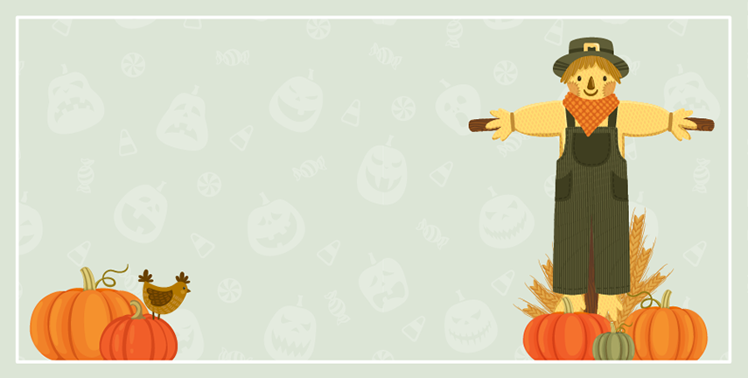  TASSE Á BASCULE | 30 MIN D’EXERCICES OFFERTS QUOTIDIENNEMENT

SOCIÉTÉ ALZHEIMER DE CORNWALL ET RÉGION- PROGRAMME DE SOUTIEN DE JOUR – 613-361-2391 OU 1-888-222-1445 (AMANDA)

